
Общество с ограниченной ответственностью
« Российское Оборудование и Станки »

Нижний Новгород тел/факс. (8312) 51-12-11 , E-mail roststanko@yndex.ru
тел. (8312) 50-59-64

Проект №140.00.00.000

Установка для отбортовки корпусов глушителей 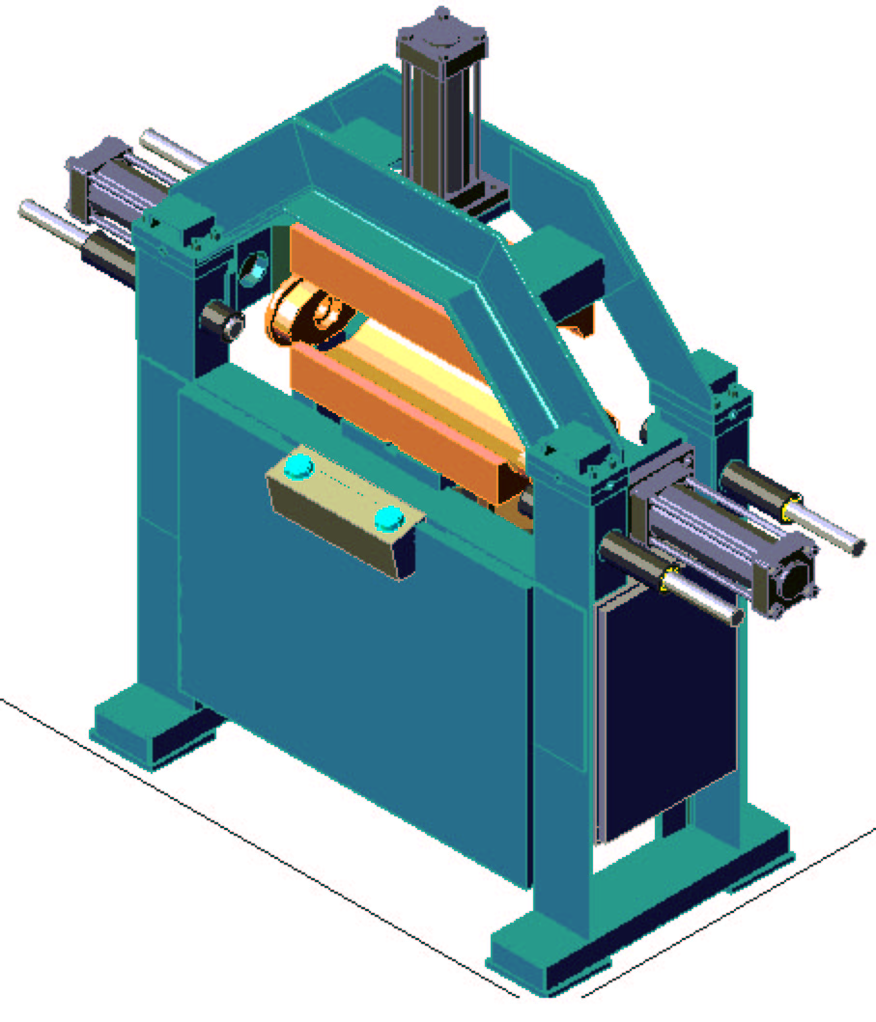

Основные технические данные и характеристики.

Станок предназначен для отбортовки корпусов глушителей различных типоразмеров с помощью комплектов сменного инструмента.

Техническая характеристика станка

Толщина стенок отбортовываемых заготовок, мм 1,2
Наибольшие допустимые размеры заготовок, мм:
-ширина (внутренней поверхности заготовки) 220
-высота (внутренней поверхности заготовки) 140
-длина 612
Наибольшее расстояние между боковыми пуансонами в свету, мм 660
Наибольшее машинное время цикла отбортовки,с 10
Высота оси боковых пуансонов от пола, мм 1050

Питающая электросеть:
-род тока переменный трёхфазный
-частота, Гц 50
-напряжение, В 380

Привод механизмов зажима и отбортовки: пневмо-гидравлический

Рабочая среда: сжатый воздух
-давление сети сжатого воздуха, Мпа 0,6
-расход сжатого воздуха, (норм. л/мин)

Гидравлический контур:
-масло гидравлическое
-номинальное давление, Мпа 16

Габаритные размеры станка, мм:
-длина 2050
-ширина 710
-высота 1898

Масса станка, кг 1000

